12. September 2016
Ansprechpartner
Stefan Knichel
Standortkommunikation Hanau
Telefon +49 6181 59-6386
Telefax +49 6181 59-76386
stefan.knichel@evonik.com
Evonik Technology & Infrastructure GmbH
Rellinghauser Straße 1-11
45128 Essen
Telefon +49 201 177-01
Telefax +49 201 177-3475
www.evonik.de

Geschäftsführung
Gregor Hetzke, Vorsitzender
Dr. Clemens Immanuel Herberg,
Stefan Behrens

Sitz der Gesellschaft ist Essen
Registergericht
Amtsgericht Essen
Handelsregister B 25884

Einladung zur Werksbesichtigung im Industriepark Wolfgang

- Evonik lädt Hanauer Bürgerinnen und Bürger zur Werksbesichtigung ein
- Veranstaltung findet im Rahmen der bundesweiten „Woche der Industrie“ statt
- Um Anmeldung wird gebeten

Hanau. Am 20. September findet im Industriepark Wolfgang ab 16:00 Uhr eine Werksbesichtigung für interessierte Bürgerinnen und Bürger statt. Interessenten können sich per E-Mail unter standortkommunikation-hanau@evonik.com anmelden. Neben einem Rundgang über das Gelände des Industrieparks besuchen die Teilnehmer das Konzernarchiv von Evonik Industries und erhalten dort Einblicke in die Industriegeschichte am Standort Hanau. Die Veranstaltung dauert etwa zwei Stunden.

Die Werksbesichtigung findet im Rahmen der „Woche der Industrie“ statt. Die Aktionswoche wurde vom Bündnis „Zukunft der Industrie“ ins Leben gerufen, in dem sich 15 Wirtschaftsverbände und Gewerkschaften sowie das Bundesministerium für Wirtschaft und Energie (BMWi) zusammengeschlossen haben.

Ziel der „Woche der Industrie“ ist es, die Leistungsfähigkeit, Innovationsbereitschaft und die Beiträge der Industrie zum gesellschaftlichen Wohlstand zu zeigen. Daneben will das Bündnis den Austausch mit den Bürgerinnen und Bürgern fördern. Unternehmen, Standorte und Belegschaften präsentieren sich als wichtige Arbeitgeber, Innovationstreiber und Leistungsträger in der Region. Im Aktionszeitraum vom 17. - 25. September sollen so deutschlandweit möglichst viele Besucherinnen und Besucher erreicht werden.

Weitere Informationen finden Sie online: www.ihre-industrie.de

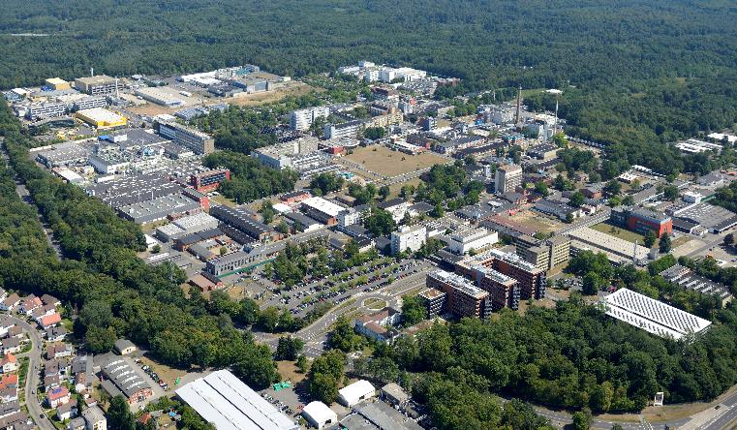

Bildunterschrift: Auch der Industriepark Wolfgang in Hanau beteiligt sich an der „Woche der Industrie“. Bild: Evonik Industries

Informationen zum Konzern
Evonik, der kreative Industriekonzern aus Deutschland, ist eines der weltweit führenden Unternehmen der Spezialchemie. Profitables Wachstum und eine nachhaltige Steigerung des Unternehmenswertes stehen im Mittelpunkt der Unternehmensstrategie. Die Aktivitäten des Konzerns sind auf die wichtigen Megatrends Gesundheit, Ernährung, Ressourceneffizienz sowie Globalisierung konzentriert. Evonik profitiert besonders von seiner Innovationskraft und seinen integrierten Technologieplattformen.

Evonik ist in mehr als 100 Ländern der Welt aktiv. Mehr als 33.500 Mitarbeiter erwirtschafteten im Geschäftsjahr 2015 einen Umsatz von rund 13,5 Milliarden € und ein operatives Ergebnis (bereinigtes EBITDA) von rund 2,47 Milliarden €.

Rechtlicher Hinweis
Soweit wir in dieser Pressemitteilung Prognosen oder Erwartungen äußern oder unsere Aussagen die Zukunft betreffen, können diese Prognosen oder Erwartungen der Aussagen mit bekannten oder unbekannten Risiken und Ungewissheit verbunden sein. Die tatsächlichen Ergebnisse oder Entwicklungen können je nach Veränderung der Rahmenbedingungen abweichen. Weder Evonik Industries AG noch mit ihr verbundene Unternehmen übernehmen eine Verpflichtung, in dieser Mitteilung enthaltene Prognosen, Erwartungen oder Aussagen zu aktualisieren.

